⑵ 文面を入れる
IT講習会用テキスト 株）SCC
今日からはじめるやさしいワードとエクセル2016 ｳｲﾝﾄﾞｳｽﾞ10版
第５章 年賀状を作ってみましよう
107～109頁 差し替えテキスト
はがきなどに文面を入れる時、テキストボックスを使います。
テキストボックスを使うと、用紙のどこにでも簡単に文字を貼り付けることができます。
● テキストボックスを使って下の完成例を入力してみましょう。

◎ 完成例

二二四―００００
神奈川県横浜市都筑区ひたちケ丘十二―三十四
松山 大祐・乃莉子
新しい一年が
素敵な年でありますよう
心からお祈り申し上げます
元旦

● 縦書き入力時のポイント ●
◆ 改 行：Enterキーを使用
◆ 字下げ：スペースキーを使用
◆ 半角英数字：使用は避ける

文面用
テキストボックス

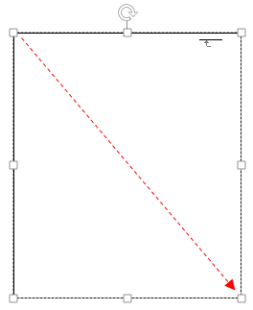
+
③ ハンドル
② ドラッグ
③ カーソルが点滅する
④
④
④
住所、氏名用
テキストボックス

◆ テキストボックスを作る
① 「挿入」タブの「テキスト」から「テキストボックス」をクリックして、「縦書きテキスト ボックスの描画」をクリックします。
② ポインターが+になるので、右下方にドラッグします。
③ カーソルが点滅したら、文字を入力します。
④ 大きさを変えるときは、ハンドル上の□（８ケ所）にマウスポインターを当てると“⇔”が現われるので、矢印の方向にドラッグします。
107
● 完成例を参考にして、以下の装飾を行なってみましょう。
文字の大きさ：「新しい一年～上げます」のみ「12pt」
文字の形 ：すべて「HGP行書体」
文字の色 ：「元旦」のみ「濃い赤」
文字の配置 ：「名前」の位置を下げる
◎ 完成例
スペースキーをクリックして字下げします

□□□□□□□□□松山大祐・乃莉子

新しい一年が
素敵な年でありますよう
心からお祈り申し上げます
元旦
二二四―００００
神奈川県横浜市都筑区ひたちケ丘十二―三十四
松山 大祐・乃莉子

この部分は空けておきます

下へ移動します
ら

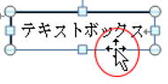
◆ テキストボックスを移動する
テキストボックス内をクリックして「ハンドル」が出たら、枠線上にマウスポインタ―をあて、十字が出たらドラッグして移動します。
◆ テキストボックスの枠線を消去する
テキストボックス内をクリックして「ハンドル」が出たら、「書式」タブをクリックし、「図形のスタイル」の「図形の枠線」から「線なし」をクリックします。
2017.11. ZPSC

10８～9
文字の大きさ : 「新しい一年～上げます」のみ「12pt」
文字の形 : すべてHGP行書体
文字の色 : 「平成～」のみ「濃い赤」

文字の大きさ : 「新しい一年～上げます」のみ「12pt」
文字の形 : すべてHGP行書体
文字の色 : 「平成～」のみ「濃い赤」

